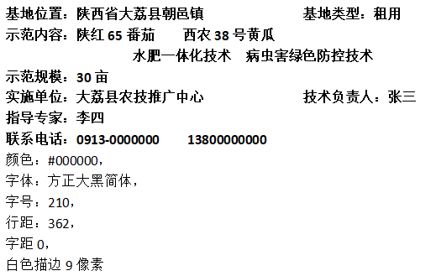
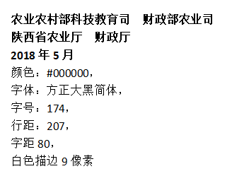
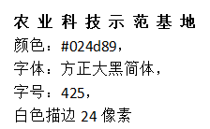
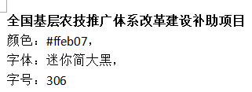
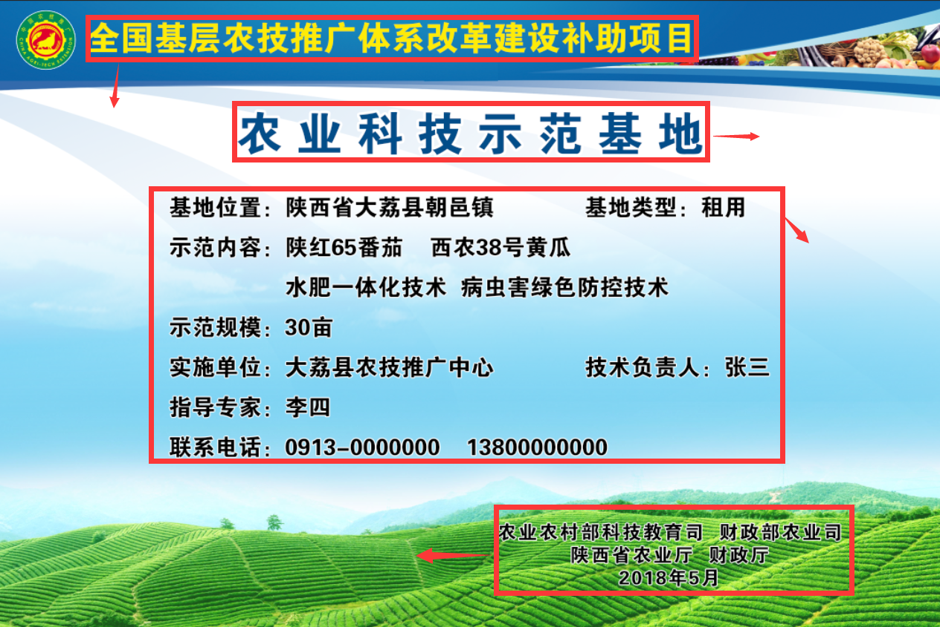

图片制作要求
1.图片宽3米，高2米

2.全国农业重大技术协同推广计划试点项目
颜色：#ffeb07，
字体：迷你简大黑，
字号：306

3.区 域 示 范 基 地
颜色：#024d89，
字体：方正大黑简体，
字号：425，
白色描边24像素

4.基地位置：江苏省AA县AA镇
示范内容：陕红65番茄 西农38号黄瓜
水肥一体化技术 病虫害绿色防控技术
示范规模： 亩
实施单位：江苏省农业科学院 技术负责人：张三
推广负责人：李四
联系电话：0913-0000000 13800000000
颜色：#000000，
字体：方正大黑简体，
字号：210，
行距：362，
字距：0，
白色描边9像素

5.农业农村部科技教育司 财政部农业司
江苏省农业农村厅科教处 财政厅农业处
2018年 月
颜色：#000000，
字体：方正大黑简体，
字号：174，
行距：207，
字距：80，
白色描边9像素

专家指导站和专家工作室格式：60厘米×40厘米

